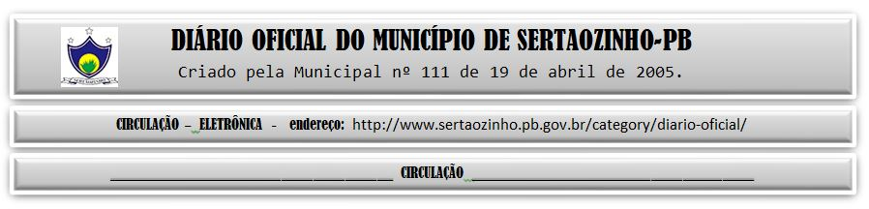

|  |
| --- |
| **ESTADO DA PARAÍBA**  **PREFEITURA MUNICIPAL DE SERTÃOZINHO**    **ADJUDICAÇÃO - PREGÃO ELETRÔNICO Nº 00007/2023**  Com base nos elementos constantes do processo correspondente e observadas as disposições da legislação vigente, referente ao Pregão Eletrônico nº 00007/2023, que objetiva: Aquisição de pedras tipo: paralelepípedo, meio fio e rachinhas; ADJUDICO o seu objeto a: JSA COMERCIO E SERVICOS LTDA - R$ 398.725,00.  Sertãozinho - PB, 01 de Março de 2023  ANTONIO MARCOS ANDRADE DA SILVA - Pregoeiro Oficial |

PUBLICAR: